Inleiding
Een leuke game om te maken met voor mij voldoende uitdaging. Zeker het variabele speelveld én win conditie maakte het af en toe best lastig. Stap voor stap heb ik de game opgebouwd. Hieronder zoveel mogelijk aangegeven. Wat ik het meest lastige vond:
- Spelers X en O (en niet X en Y…)
- Controleren of je een win-situatie hebt was best even nadenken gezien de variabelen in speelveld en winconditie
- Class in Javascript gaf af en toe onverwachte problemen.
OOP is mij wel bekend (PHP/C#), maar hier in JavaScript gaf het af en toe wat problemen doordat this voor mij wat onvoorspelbaar reageerde. Wel veel van geleerd denk ik. Ook het oppakken van delen uit de DOM m.b.v. queryselectors, nth-child(1) en nextElementSibling vond ik leuk om te ontdekken.

Begin:
- Verwijzing plaatjes playerO.svg en playerX.svg stonden niet goed. Deze gewijzigd, zodat de betreffende plaatjes zichtbaar werden op index.html
- In score O stond al een 3 ingevuld. Deze verwijderd uit index.html:
- Uitleg: 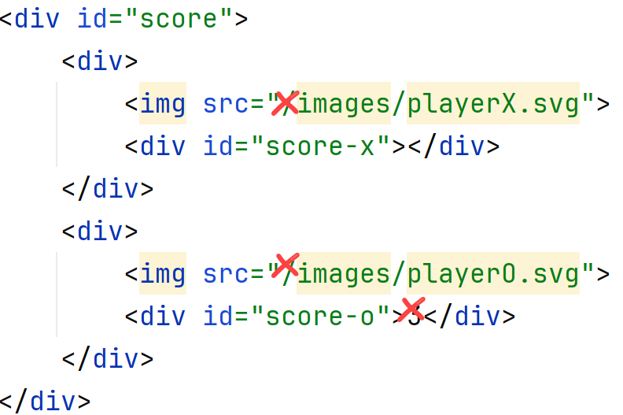
- Knock-outcriteria: HTML bestand is aangepast. Heb ik dus maar niet gedaan en een functie ‘resetHTML’ gemaakt die dit aanpast.
- Hierdoor wel altijd bij opstarten 3 fouten die dit aangeven.
Interpretatie spelers: geen namen opgeven, maar ervan uitgaan dat we te maken hebben met speler X en speler O.

Aanpak
Diverse spelletjes bekeken + gegeven info om te kijken hoe zoiets eruit ziet op een computerscherm.
Uitgezocht hoe de html geschreven moet worden door een test.hmlt aan te maken:
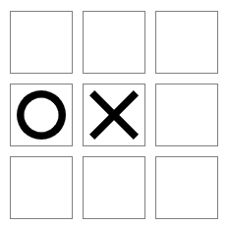
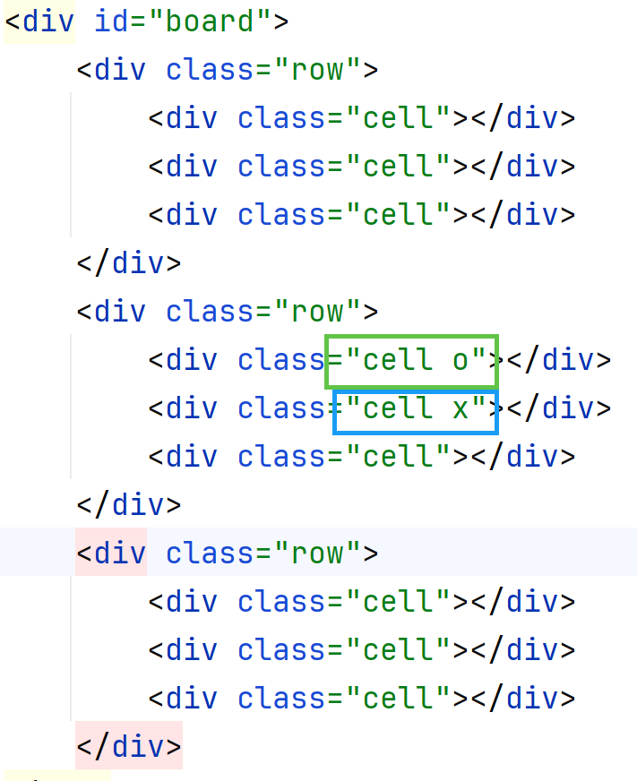

- Basis speelveld laden
- Mogelijkheid om via sliders speelveld aan te passen
- localStorage vullen
- reset localStorage/game creëren
- game maken:
  - welke speler mag eerst?
  - Om en om bevragen
  - Wanneer heb je een score?
  - Wanneer stopt het spel?

Initialiseren van de sliders:
- Max van ‘win-conditie’ op basis van Width en Height
- Max aanhouden: laagste van Width/Height.
  - 3x3 default: max 3, value:3
  - 4x4/5x5/6x6: resp. : max 4, 5 of 6.
- Output wordt apart geregeld door inline JavaScript
  - Value output moet ook wijzigen bij wijziging Widht/Height…

Zorgen voor start ‘Player’ met methode vanuit Class Board.

Overwegingen
Het ophalen van gegevens van het speelveld (op welke cell wordt er nu geklikt) heb ik gedaan door de div een ‘data-value’ me te geven. De vraag is of dat wel een officiële mogelijkheid is van een div omdat die eigenlijk geen property heeft. Zie hier de bron:
https://stackoverflow.com/questions/11238508/how-to-get-value-of-a-div-using-javascript

Met divs aangeven welke speler actief is. Dus op basis van achtergrond score-board. Vond ik een aardige om dat zo te doen. Eenvoudiger was geweest om de tekst bovenaan het board aan te passen. Dat doe ik wel als het spel beëindigd is. Hetzij door een win-situatie, hetzij door een ‘remise’:
https://developer.mozilla.org/en-US/docs/Web/CSS/:nth-of-type

Testen
Bij het testen heb ik veel gebruik gemaakt van console.log(); Echter, het inspectiescherm of devtools werken ook perfect.
Veel gebruik gemaakt – zeker bij de array – van breakpoint om zo mijn code door te lopen. Daarnaast uiteraard de werking van het spel getest met 3x3 en meerdere variabelen.
Het meest getest in chrome, maar uiteindelijk het spel ook getest in Edge.

Array
Alle velden worden in een 2-d array gezet
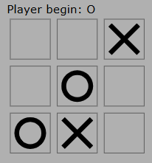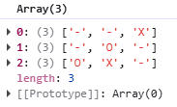
Deze heb ik goed bekeken en ben stap voor stap dit doorgegaan.
- Eerst verticaal
- Daarna horizontaal
- Daarna diagonaal (van links boven naar rechts beneden)
- Daarna diagonaal ( van links onder naar rechts boven)

Ik heb dit niet door AI gehaald. Dit werkt.
Er wordt gelet op de lengte van de winconditie.
- Eerst per record doorlopen
  - Binnen record de kolommen doorlopen
    - Dan binnen de wincondition doorlopen
      - Als winner = true, dan een winnaar
      - Anders terug uit for-loop
Er is wellicht nog winst te behalen in snelheid door nog meer rekening te houden met de winconditon. Soms loopt een for-loop verder, dan nodig. Dat kost een paar iteraties.

Bronnen
De opdracht 33312FA4 (memory-spel) heb ik ernaast gehad. Dat gaf af en toe wel hulp.
W3-schools is een geweldige website.
Daarnaast hieronder wat urls die ik gebruikt heb:
https://stackoverflow.com/questions/11238508/how-to-get-value-of-a-div-using-javascrip
https://developer.mozilla.org/en-US/docs/Web/CSS/:nth-of-type
https://www.stefanjudis.com/snippets/how-to-remove-all-event-listeners-from-a-dom-element/

Boeken heb ik minimaal geraadpleegd.
Een enkele keer heb ik AI gevraagd: leg dit of dat eens uit om zo ideeën te krijgen.
Daarnaast hebben wij op school een opdracht ‘tic-tac-toe’ voor onze studenten. Deze heb ik bekeken om de beoordeling van een win-situtatie te bekijken. Alleen betreft dat een 3x3 veld, waarbij het wél in een array gezet wordt, maar zeker niet in een 2-dimensionale array. Dus zeker geen copy van de code.
Op internet vond ik ook een mogelijkheid om met patronen te werken die je over een array legt, maar uiteindelijk heb ik voor zekerheid gekozen en dus gewerkt zoals de array er nu uitziet.

Conclusie
M.i. een werkend programma wat echt werkt.
Hier en daar heb ik console.log() laten staan. Iets wat ik normaal gesproken niet zou doen, maar voor het nakijken kan dit handig zijn.

Dick van Braak
306856379

